Messung Spule
Bode 100
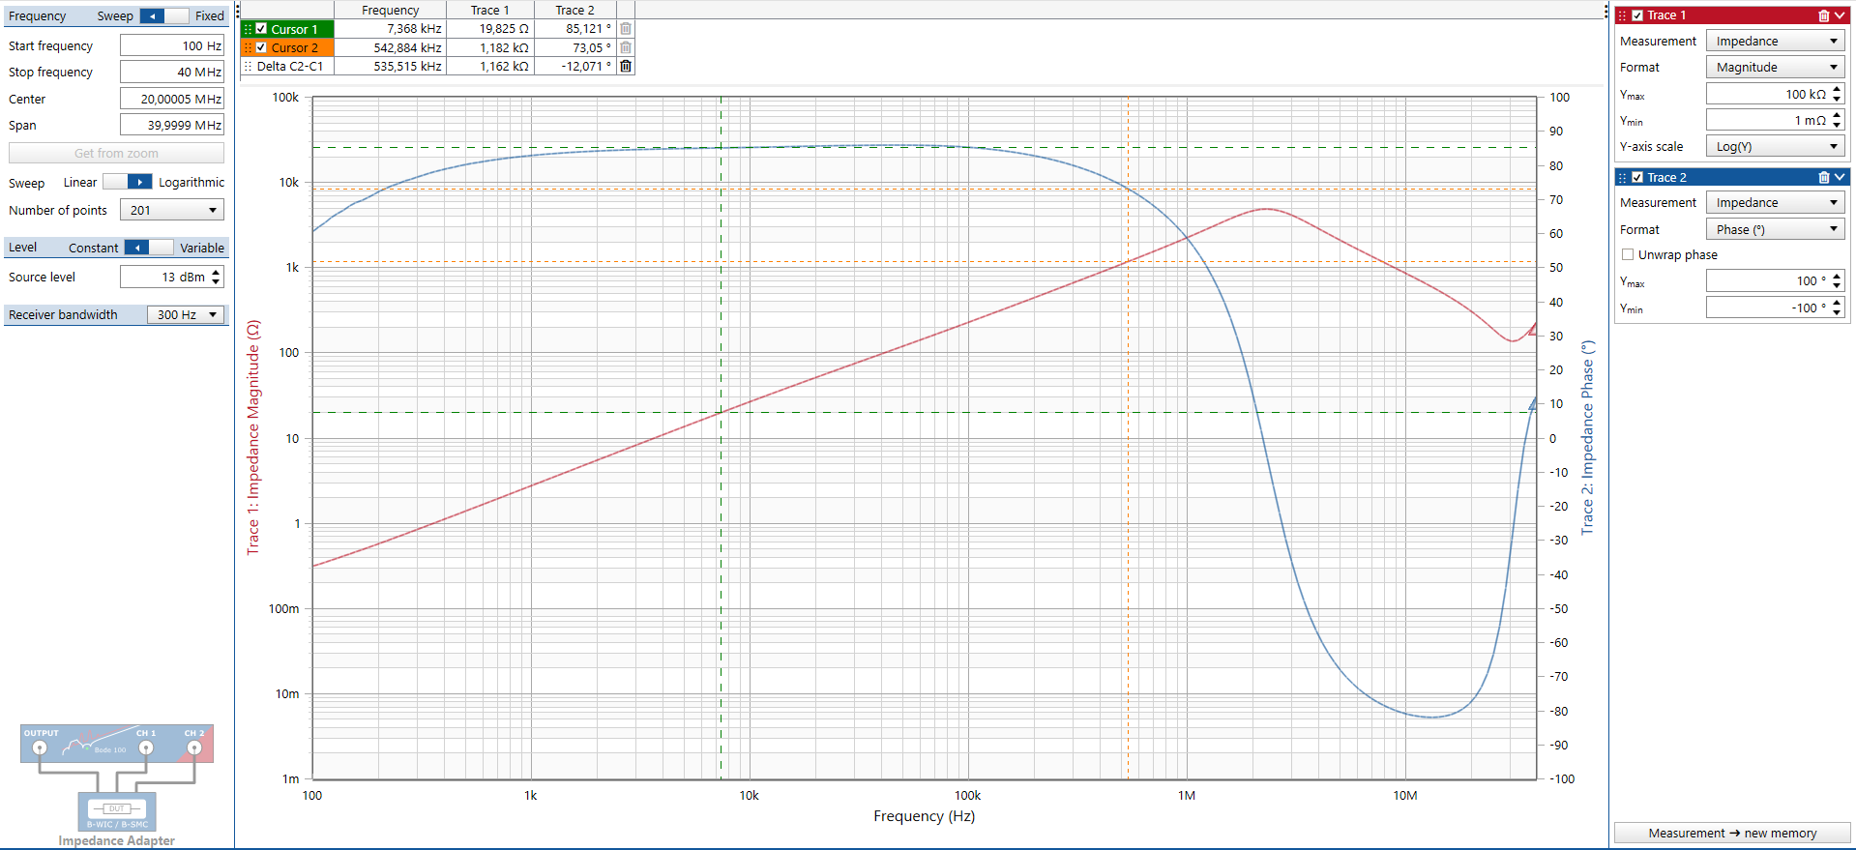
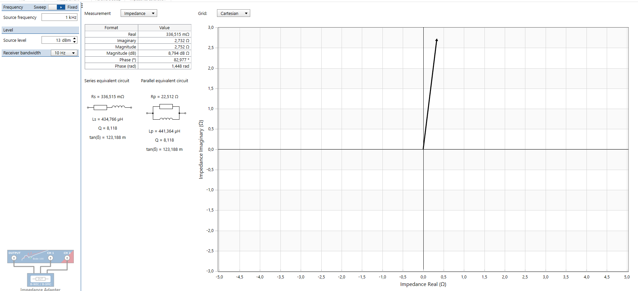
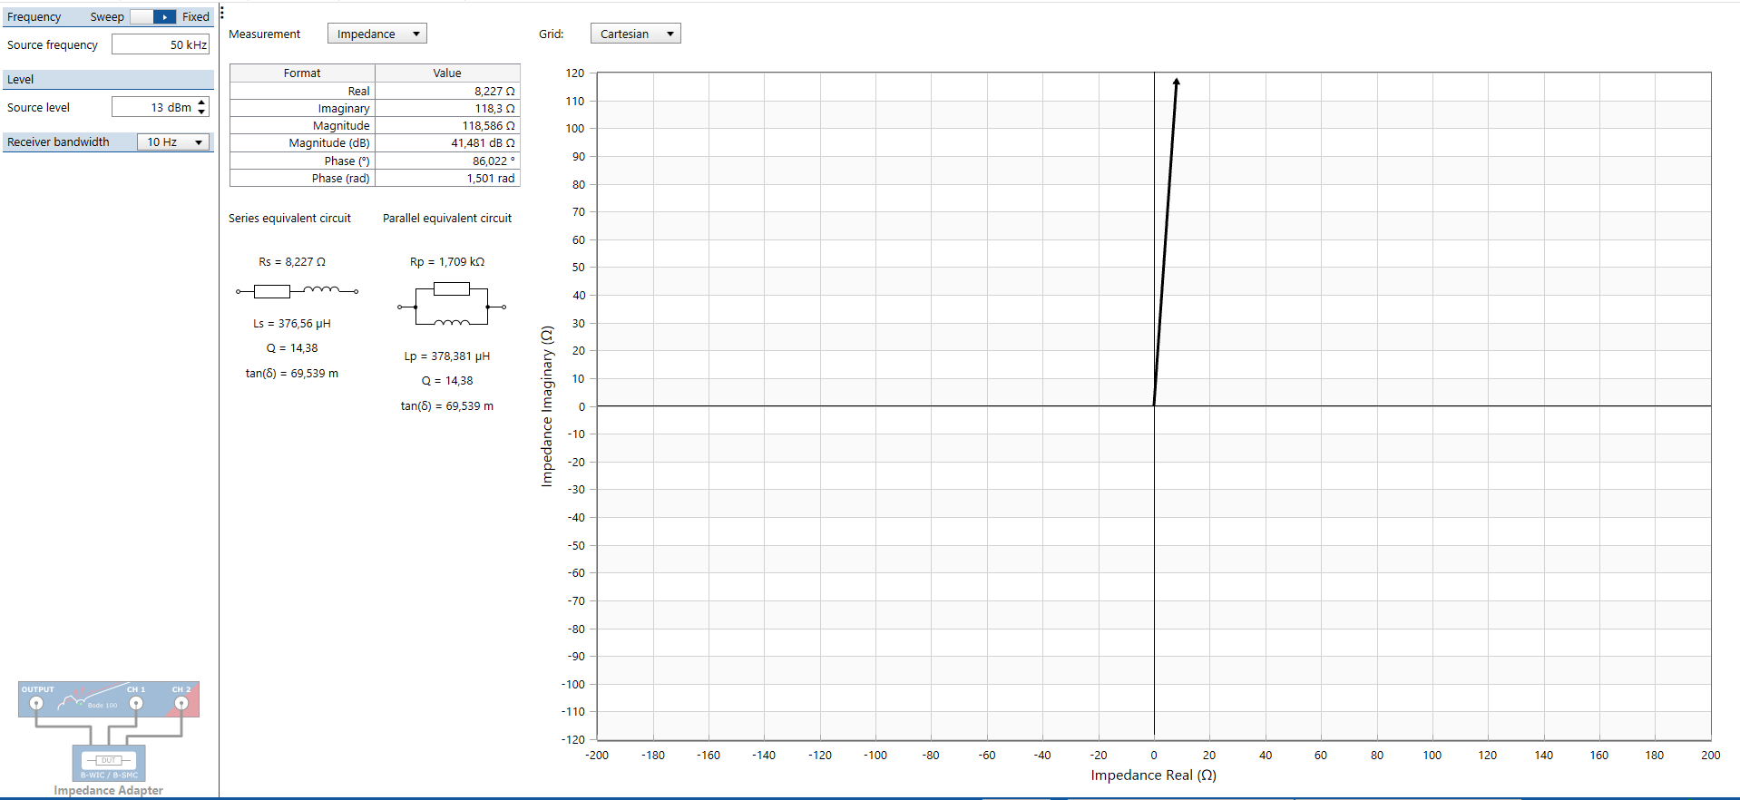
Messung ELKO
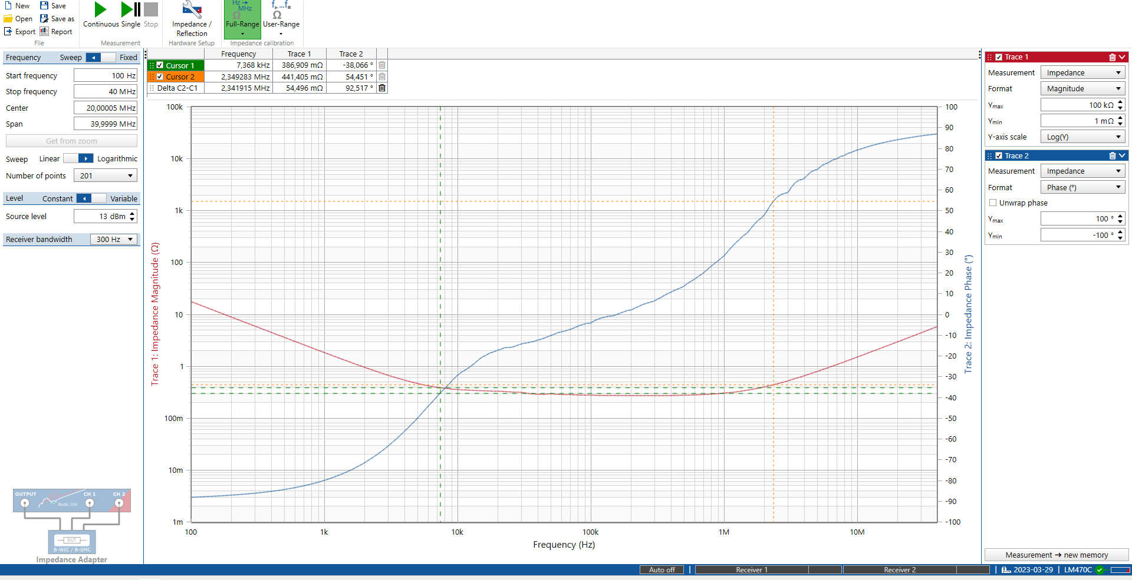
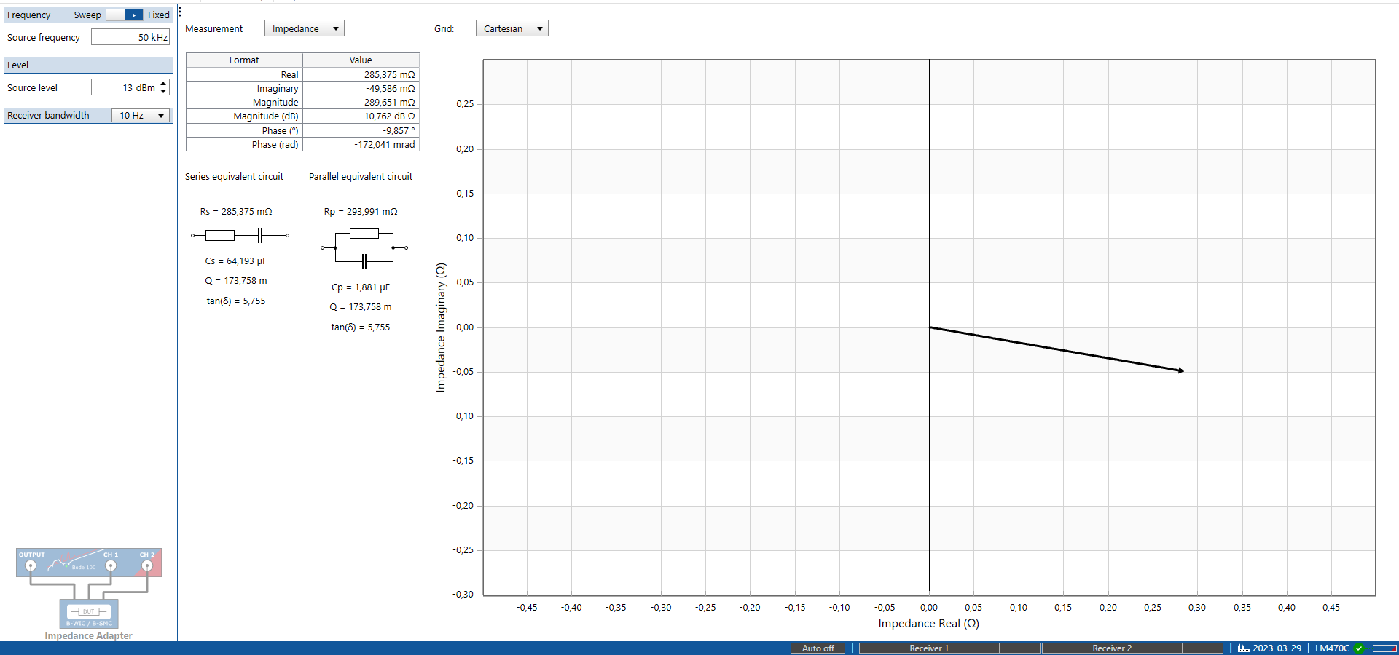
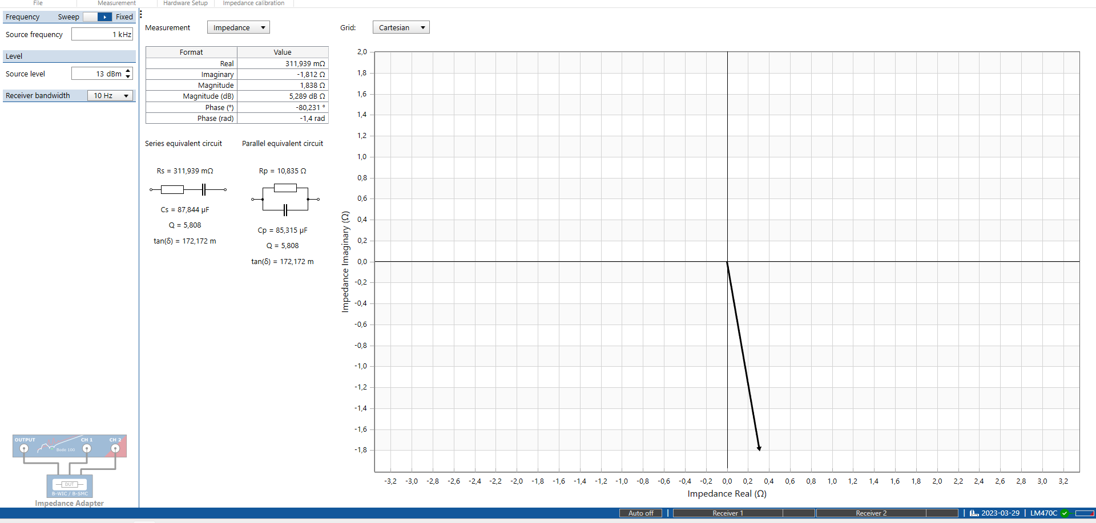
Messung Folienkondensator
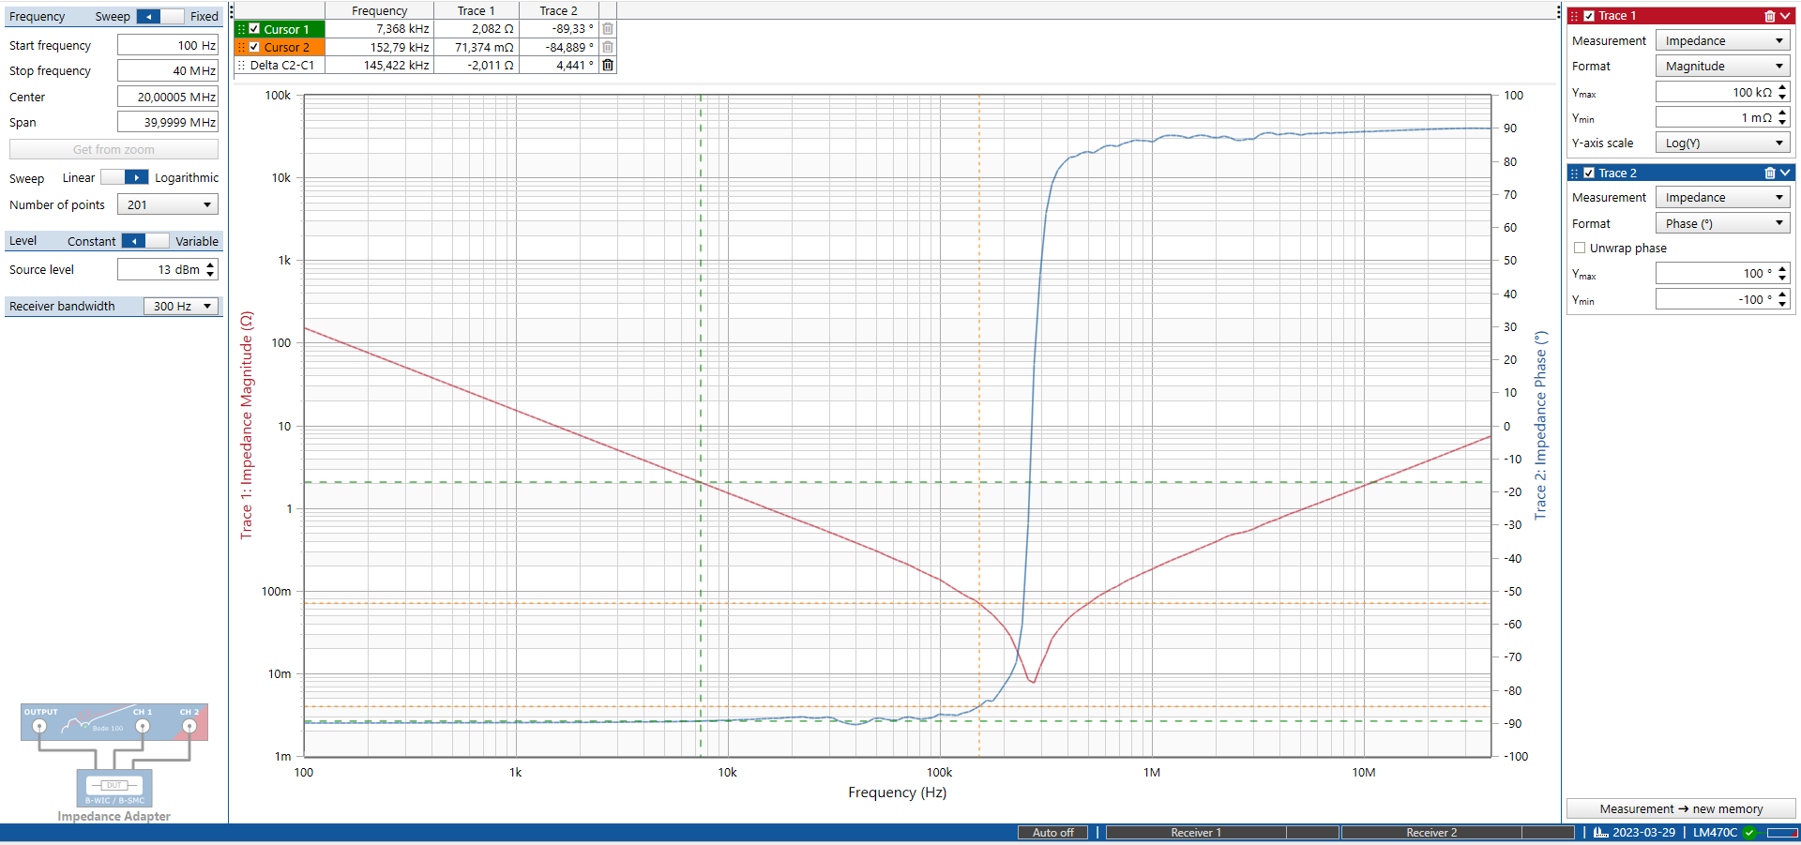
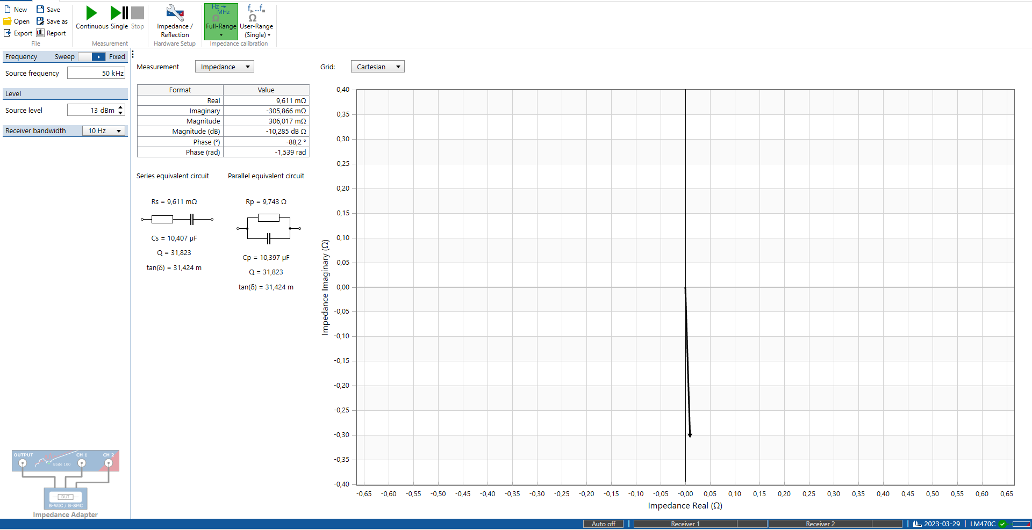
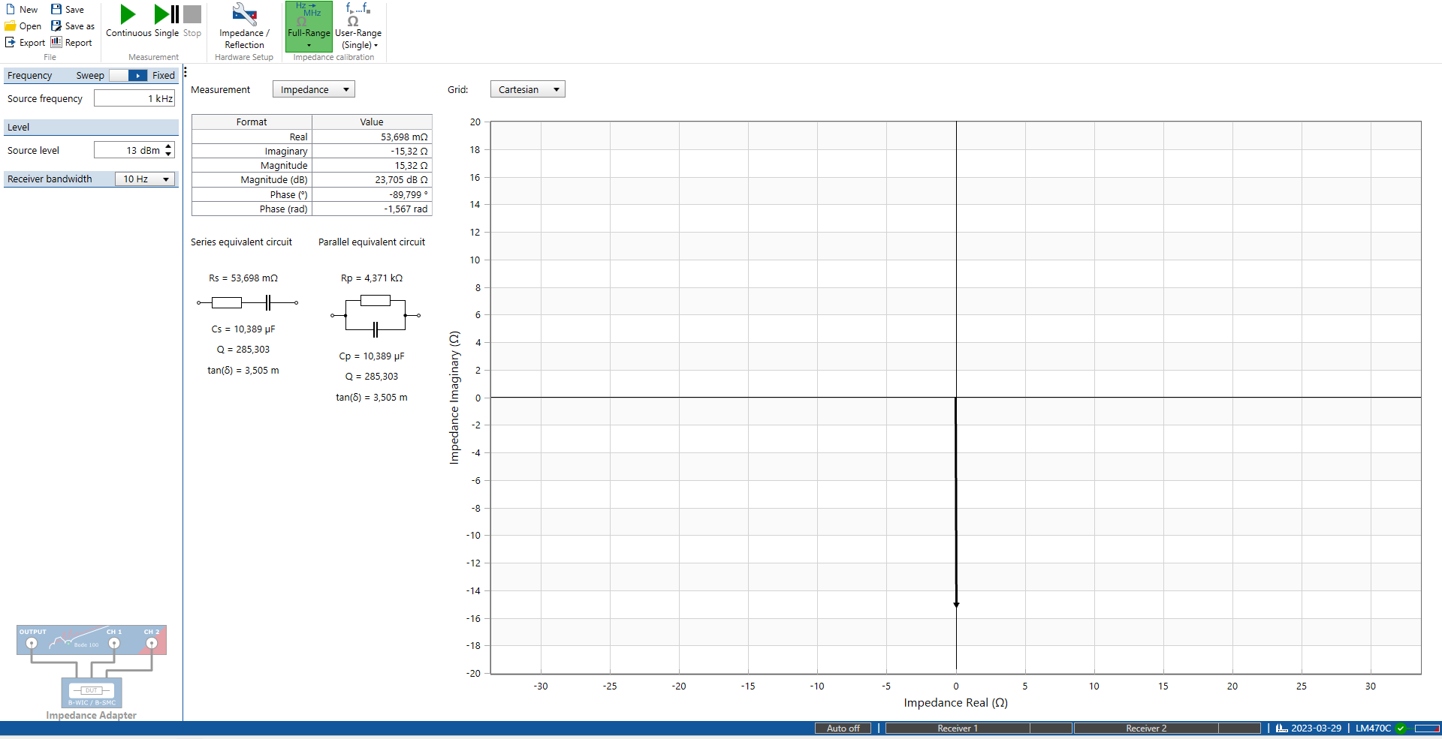
D | V_c1
0.04 | 0.01
0.1 | -1.2
0.2 | -2.45
0.3 | -3.8
0.4 | -5.6
0.5 | -8.75
0.6 | -13.3
0.7 | -20.5

D | V_c1 gemessen | V_c1 berechnet | Diff
0,04 | 0,01 | -0,42 | -0,43
0,1 | -1,2 | -1,11 | 0,089
0,2 | -2,45 | -2,50 | -0,05
0,3 | -3,8 | -4,29 | -0,49
0,4 | -5,6 | -6,67 | -1,07
0,5 | -8,75 | -10,00 | -1,25
0,6 | -13,3 | -15,00 | -1,7
0,7 | -20,5 | -23,33 | -2,83

Oszi mit Duty 0.2
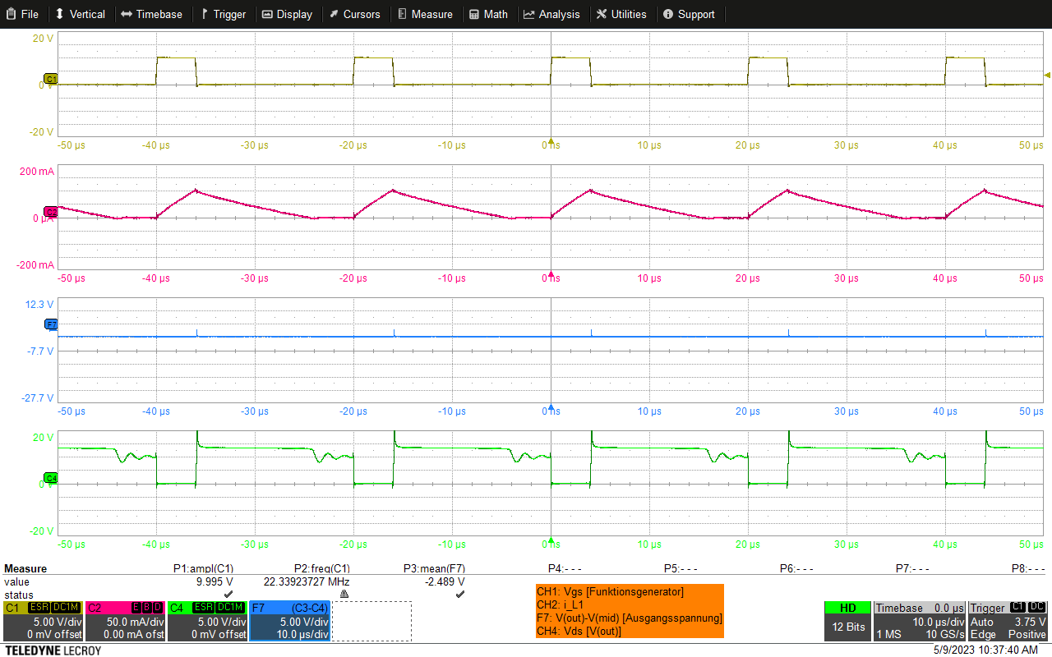
Oszi mit Duty 0.6
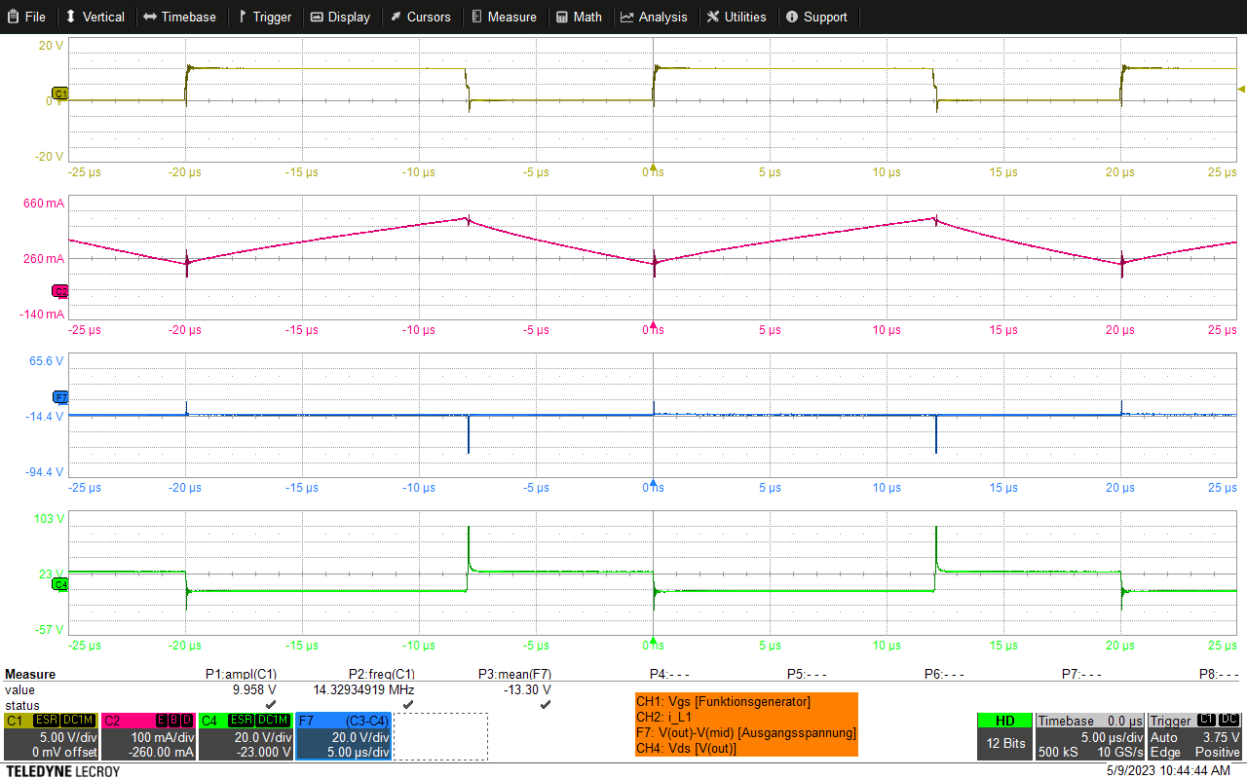
Leistungsmessung Diode BA
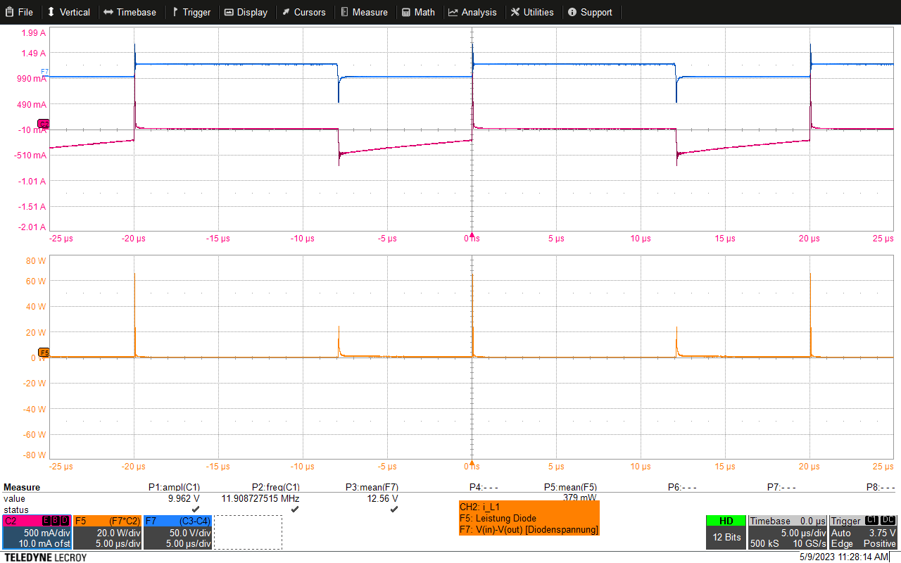

Leistungsmessung Diode 5392
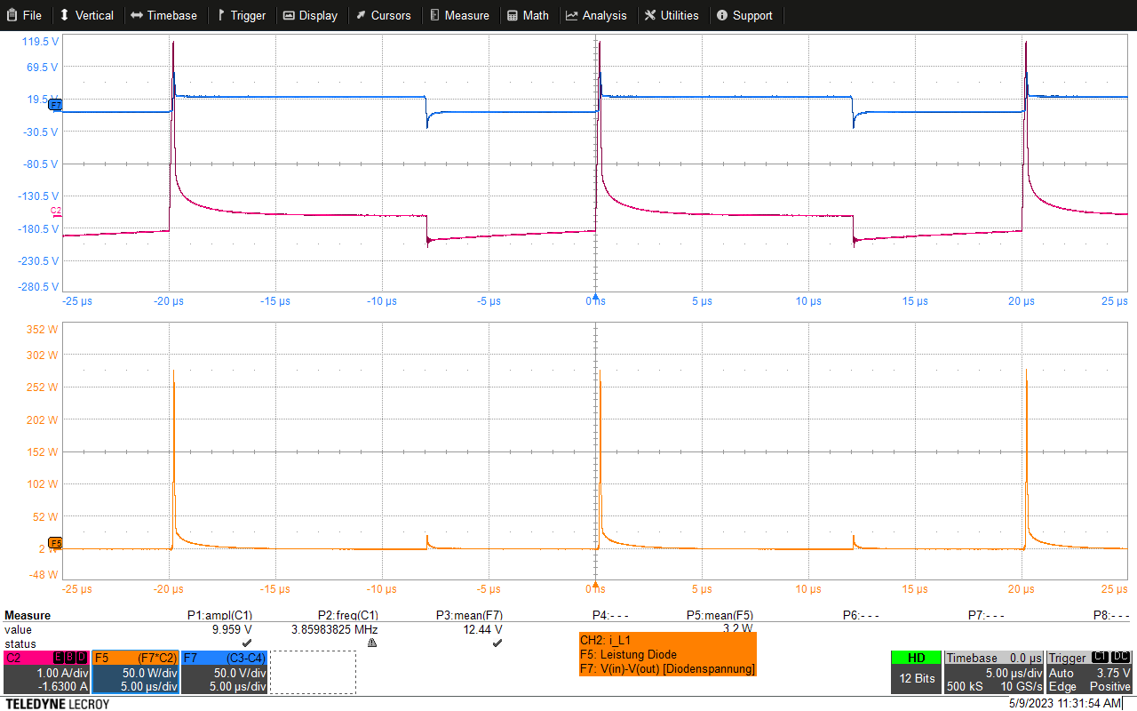
Leistungsmessung Diode SBH
